Übungsprotokoll
SYTB – Systemtechnik Betriebssysteme
 | Übungsdatum:  18.03.2026  –  16.04.2026 | Klasse:  3BHIT | Name:  Adrian KORNBERGER
 | Abgabedatum:  16.04.2026 | Gruppe:  SYTB2 | Note:
Leitung:  Dipl.-Ing. (FH) BRANDSTETTER Gerald | Mitübende:
Übungsbezeichnung:

DHCP & DNS Windows

Inhaltsverzeichnis:
1 Aufgabenstellung 2
2 Abstract (English) 2
3 Theoretische Grundlagen 2
4 Übungsdurchführung 2
5 Ergebnisse 2
6 Code 2
7 Kommentar 2

Aufgabenstellung
Du sollst einen Windows Server 2025 so konfigurieren, dass er:
- Domänencontroller (DC) wird
- Active Directory (AD DS) bereitstellt
- DNS-Server betreibt
- DHCP-Server konfiguriert

Abstract (English)
In this exercise, a Windows Server 2025 system was configured as a domain controller. The roles Active Directory, DNS, and DHCP were installed and set up.
A new domain was created, and the server was promoted to a domain controller. DNS was configured for name resolution, and DHCP was used to assign IP addresses automatically.
Finally, a client computer was added to the domain to verify the functionality of the network services.

Theoretische Grundlagen
Active Directory
- Zentrale Datenbank für:
  - Benutzer
  - Computer
  - Gruppen
- Hierarchisch aufgebaut (Domäne, OU, Gesamtstruktur)
- Verwaltung erfolgt zentral über den Domain Controller
- Hohe Sicherheit (Kerberos, Rechteverwaltung)

Domain Controller (DC)
- Server mit AD DS Rolle
- Verwaltet:
  - Anmeldung (Login)
  - Benutzerkonten
  - Richtlinien
Mehrere DCs möglich

DNS (Domain Name System)
- Wandelt Namen in IP-Adressen
- Beispiel: server.local → 192.168.1.10
Wichtig für AD:
- AD funktioniert nicht ohne DNS

DHCP
- Vergibt automatisch:
  - IP-Adresse
  - Gateway
  - DNS-Server
Vorteil:
- Kein manuelles Konfigurieren nötig

Übungsdurchführung
1. Rolleninstallation starten
1.1 Rollen hinzufügen starten
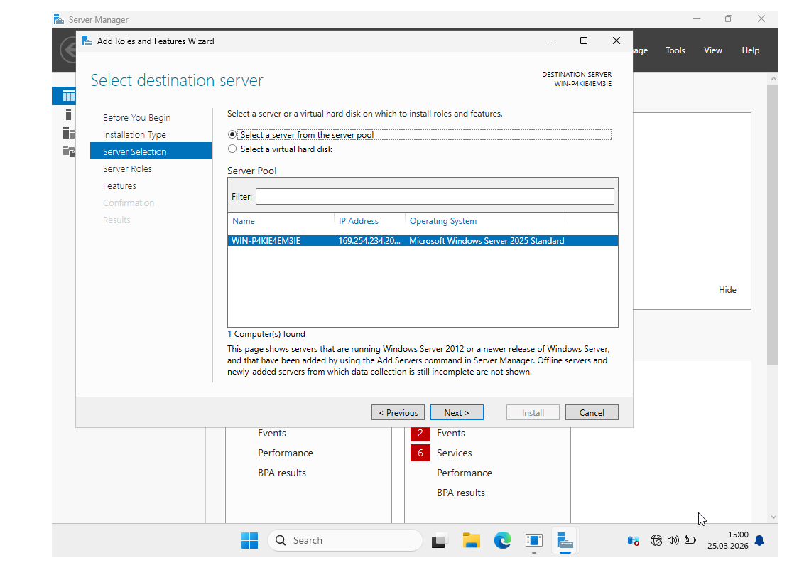
„Select destination server“

1.2 Serverrollen auswählen
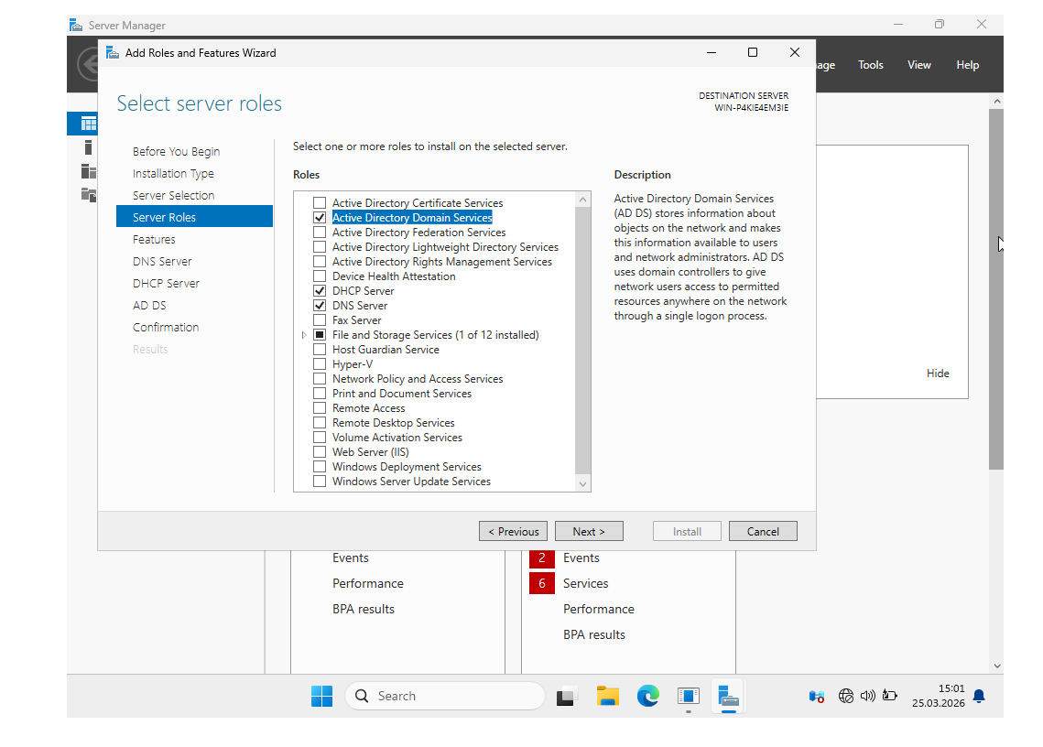 Auswahl von:
- AD DS
- DNS
- DHCP

1.3 Installation bestätigen
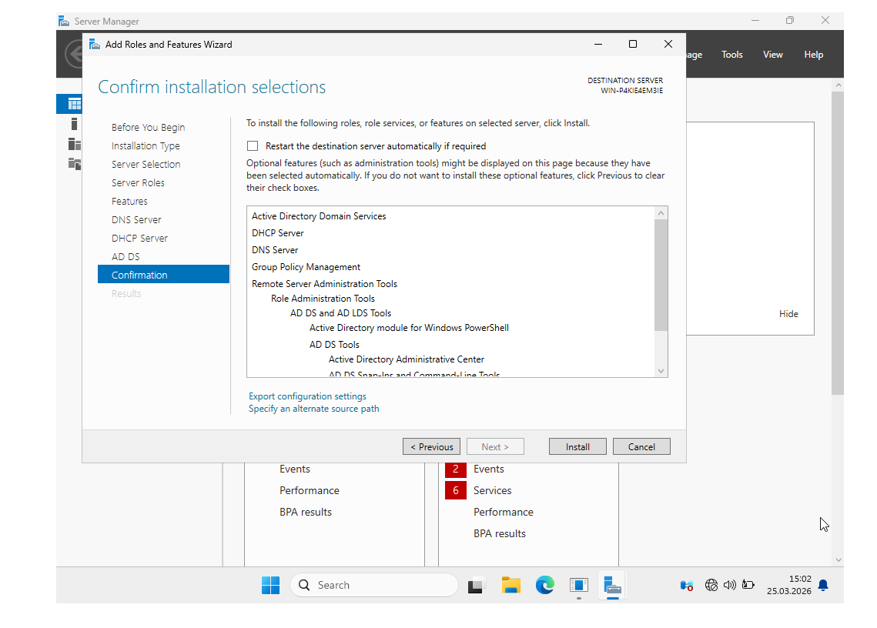Confirm installation selections

2. Domain Controller einrichten
2.1 Server Manager – Warnung / Promote
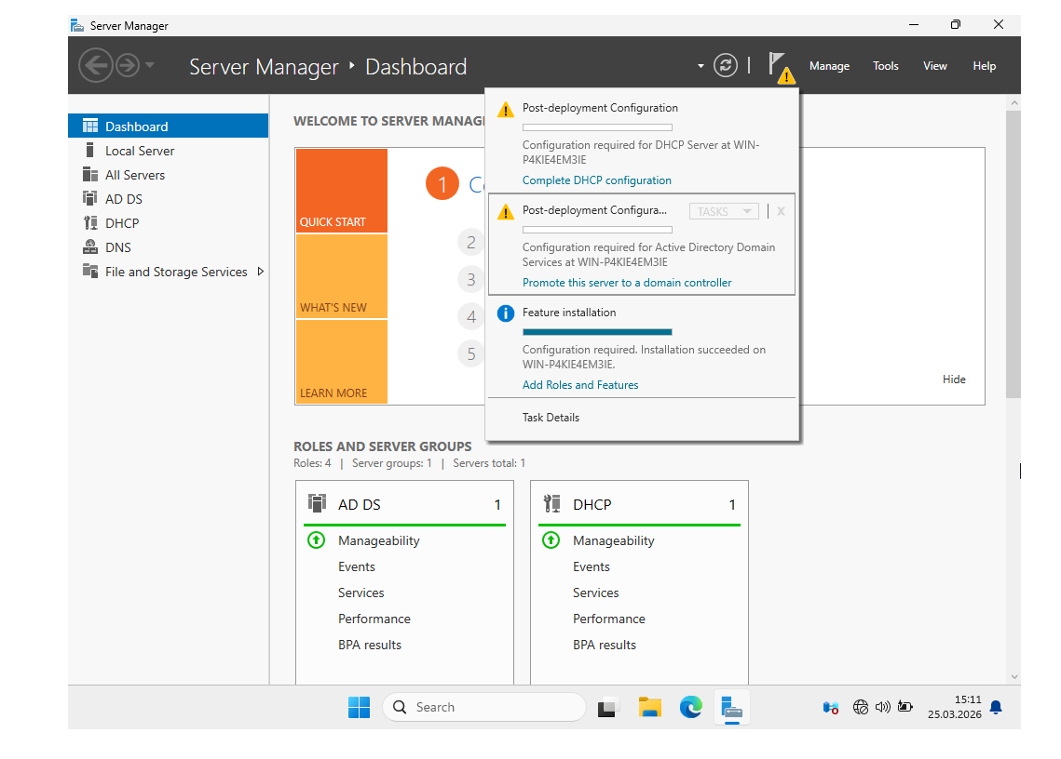
Promote this server to a domain controller

2.2 Deployment Configuration
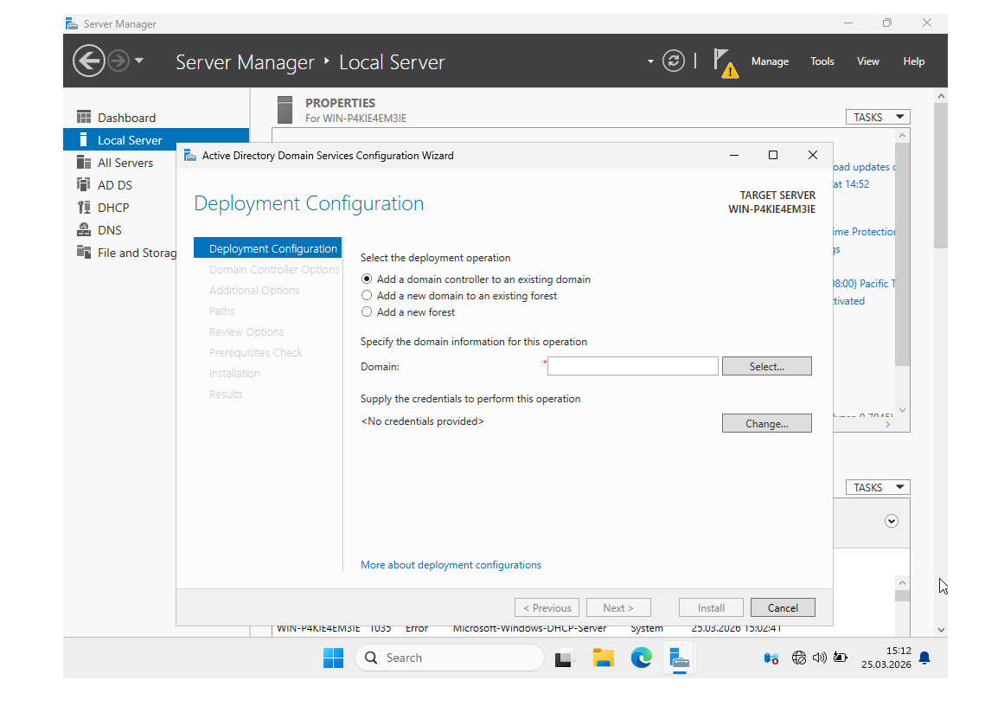
Neue Gesamtstruktur erstellen

2.3 Domänenname eingeben
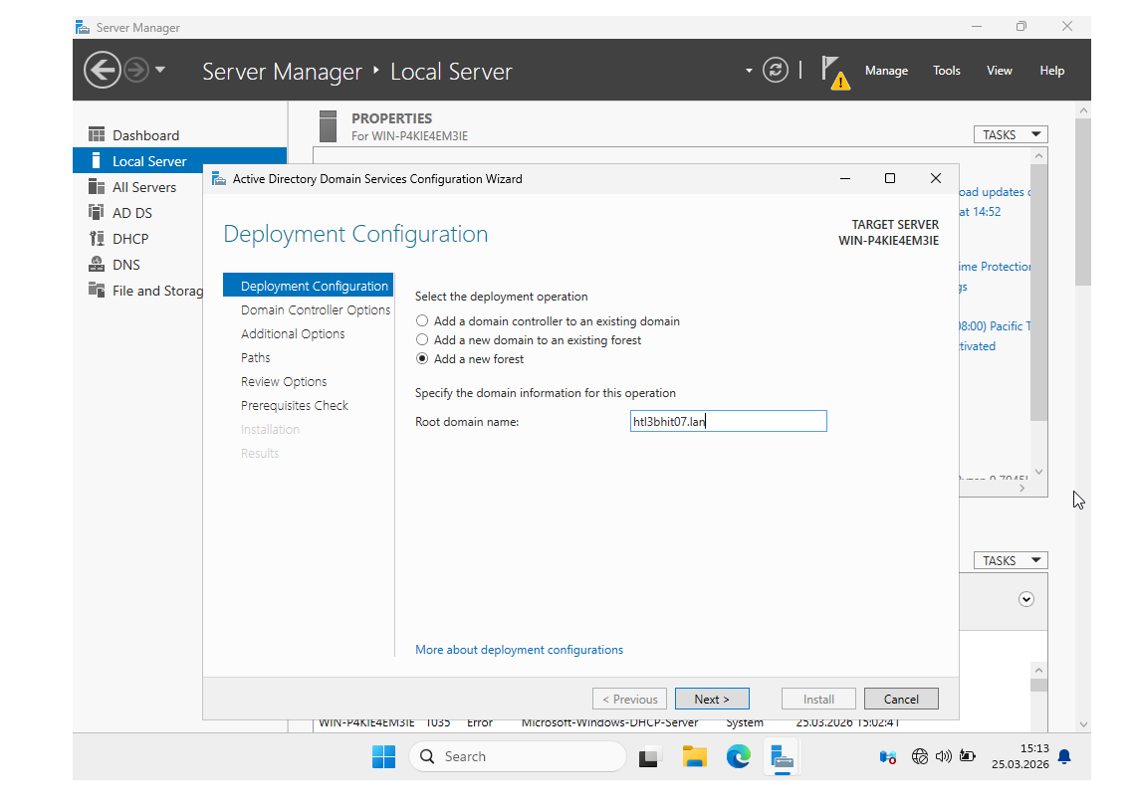
z. B. htl3bhit04.lan

2.4 DNS Optionen
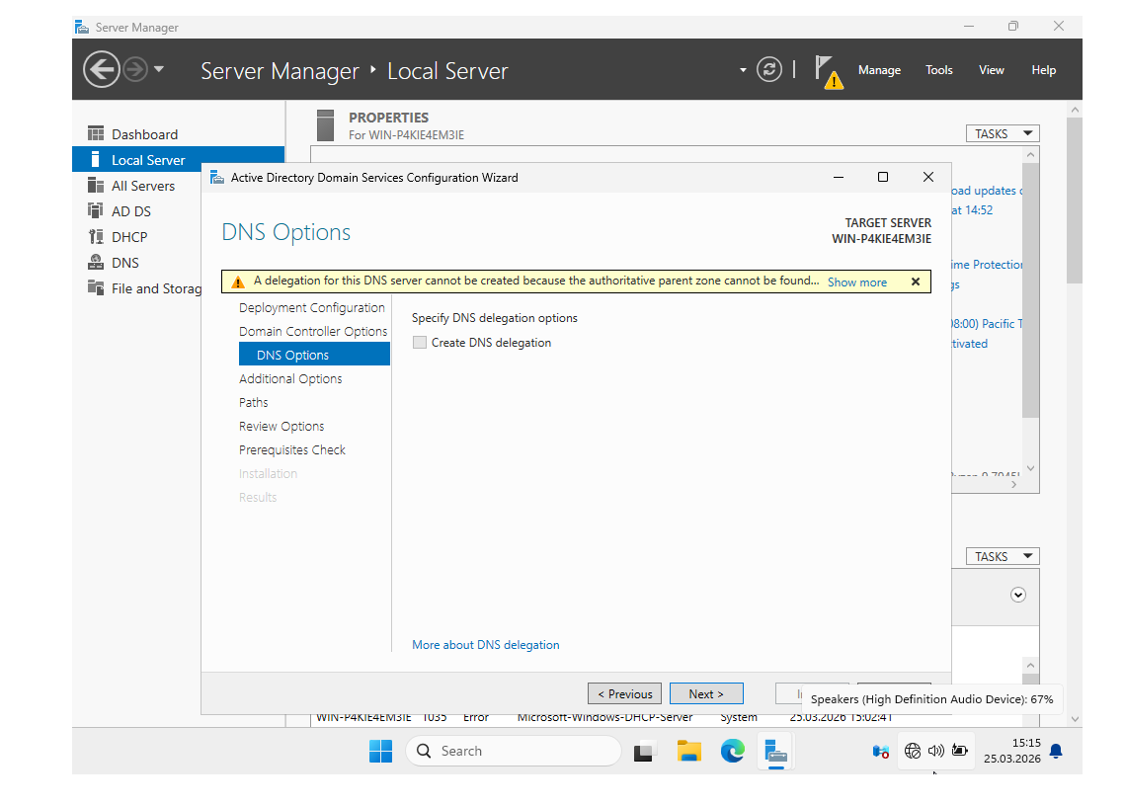
DNS-Konfiguration (Warnung ist normal!)

3. DNS konfigurieren
3.1 Neue Zone erstellen
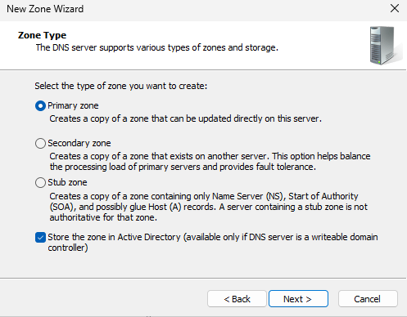
Primary Zone auswählen

3.2 Zonenname festlegen
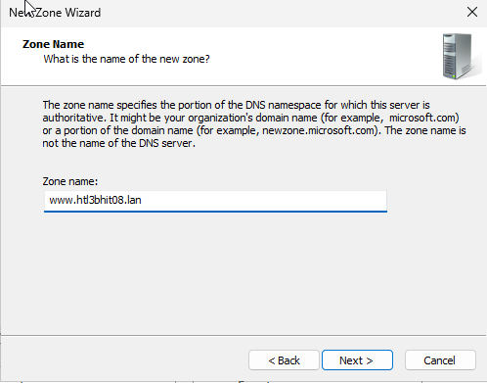 z. B. htl3bhit04.lan

3.3 Reverse Lookup Zone
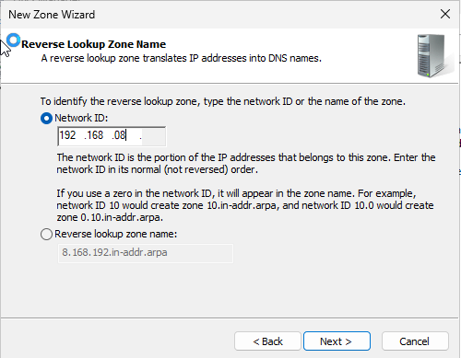
Netzwerk-ID: 192.168.0

3.4 DNS Übersicht
DNS Manager mit Zone sichtbar

4. Active Directory konfigurieren
4.1 AD Übersicht
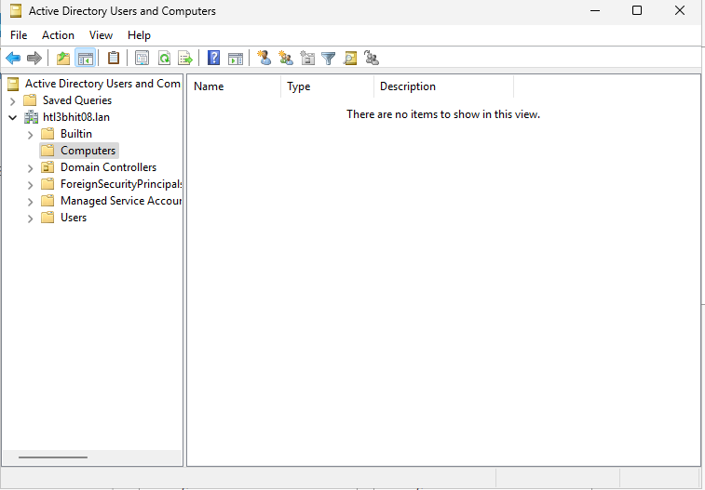
Active Directory Users and Computers

4.2 Organisationseinheit erstellen
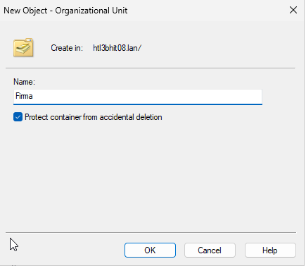
OU „Firma“

4.3 OUs vorhanden
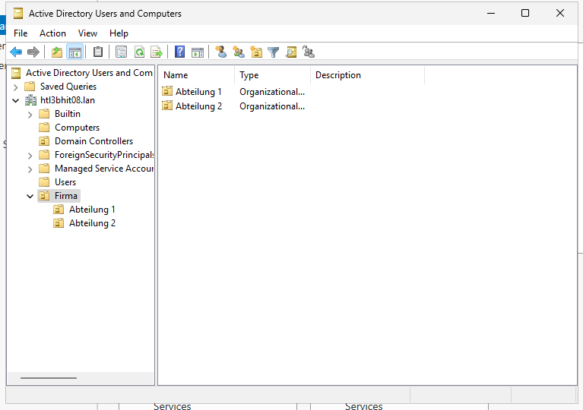
Struktur mit Abteilungen

4.4 Benutzer erstellen
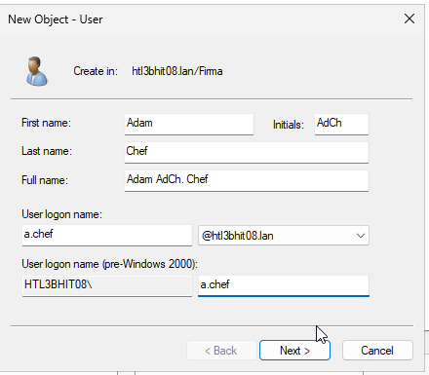
Neuer User (z. B. Adam Chef)

4.5 Benutzer Gruppen zuweisen
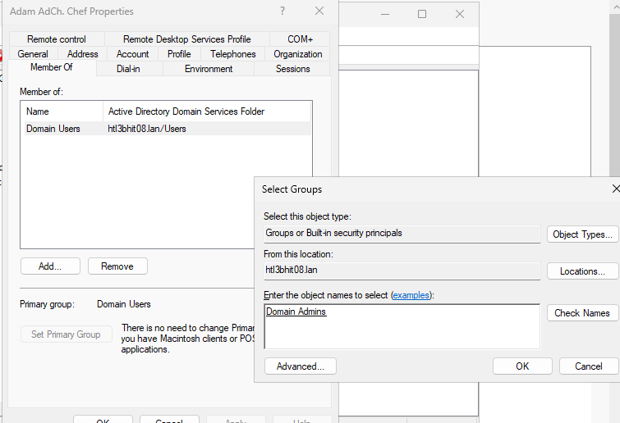
Mitglied von Gruppen

5. DHCP konfigurieren
5.1 DHCP Übersicht
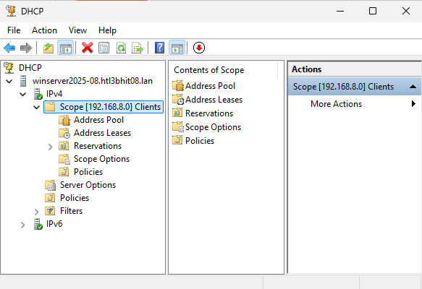
DHCP Manager

5.2 Scope Wizard starten
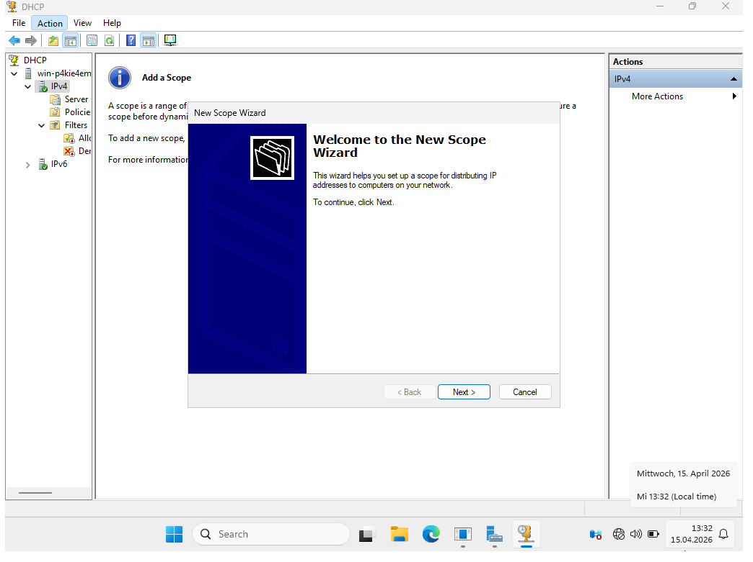
„New Scope Wizard“

5.3 IP-Bereich definieren
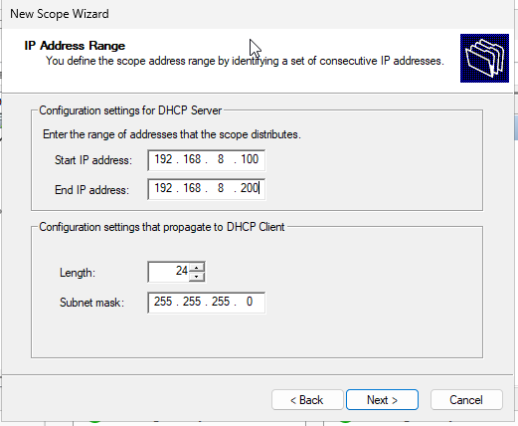
Start: 192.168.0.100
Ende: 192.168.0.200

5.4 Lease Duration
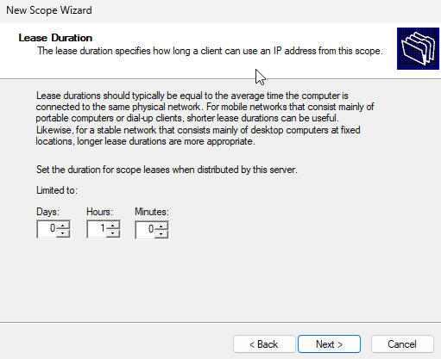
5.5 Gateway setzen
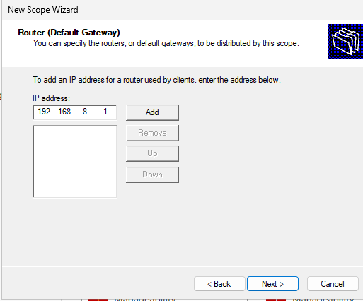 z. B. 192.168.0.1

5.6 DHCP aktiviert
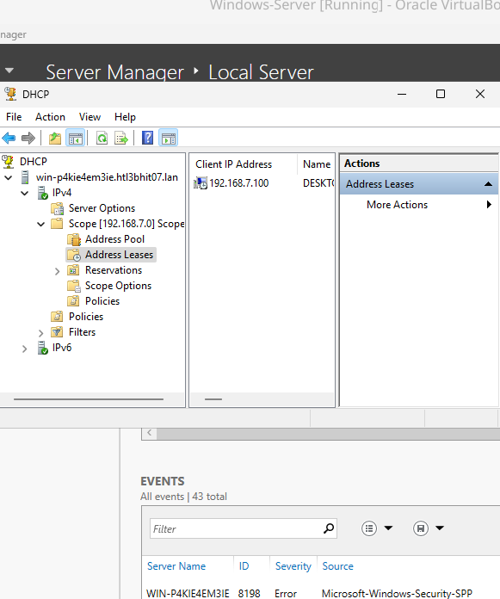
Scope aktiv + vergeben

6. Client zur Domäne hinzufügen
6.1 Client Systeminfo
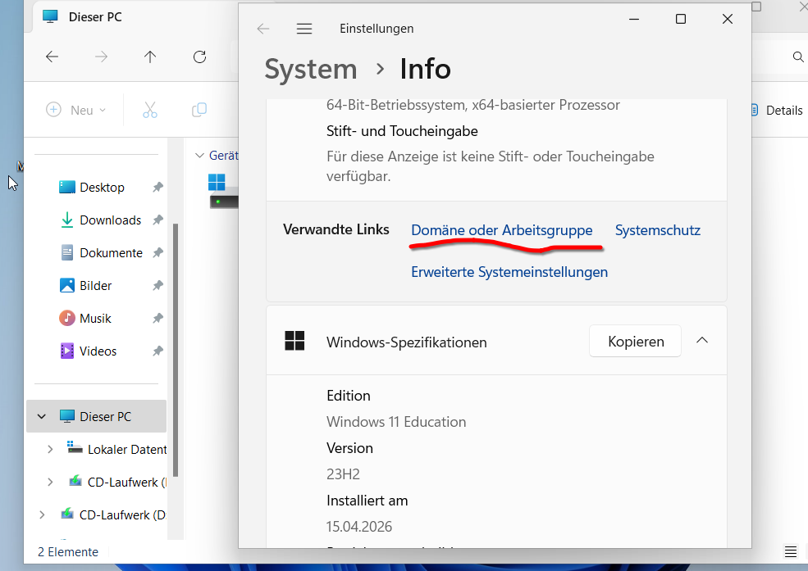
Noch in Arbeitsgruppe

6.2 Domäne beitreten
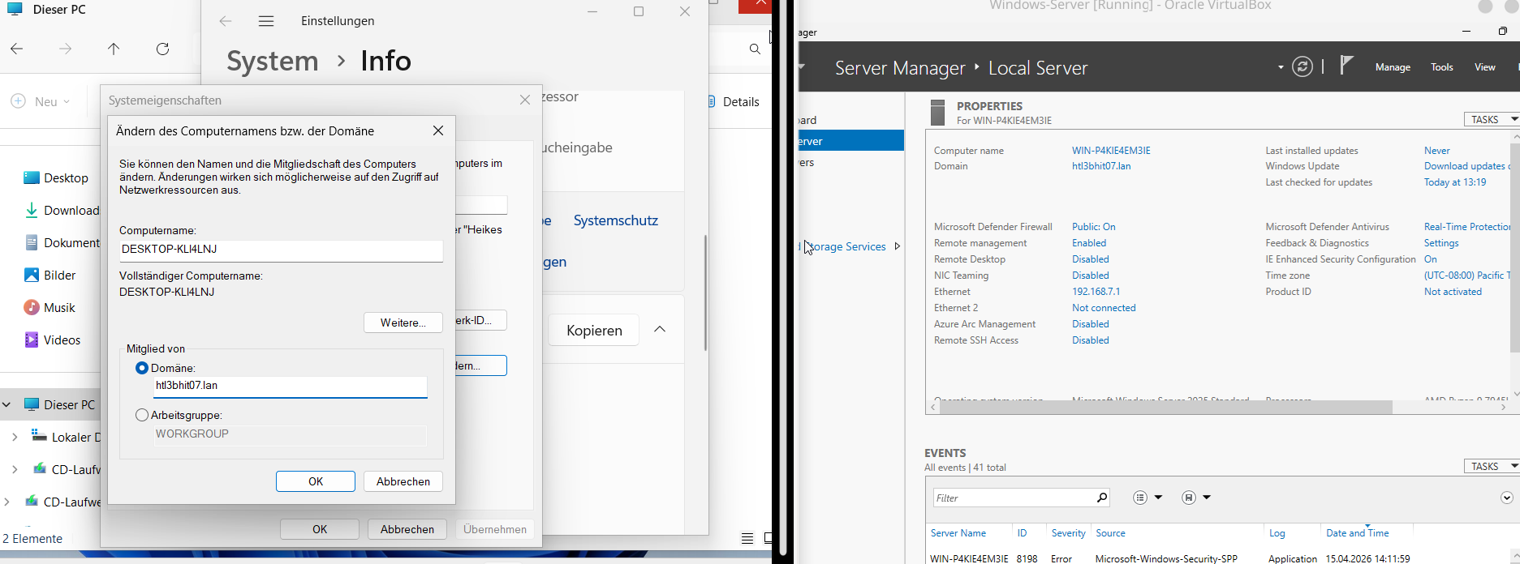
Änderung zu Domäne

Ergebnisse
Client bekomm die Ip nicht

Code

Kommentar

Ich habe leider keine Ahnung wie ich das Problem beheben kann

